 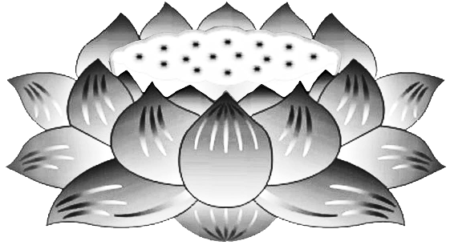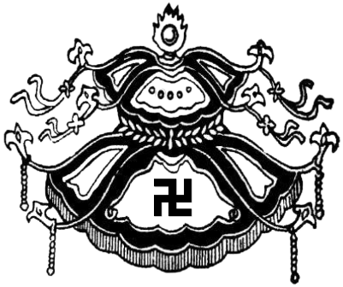

Dương

Thượng

Khấu

Tiến

**LŨY**

**KIẾP**

**OÁN**

**GIA**

**TRÁI**

**CHỦ**

**VÃNG SANH LIÊN VỊ**

**PHẬT LỰC**

**SIÊU TIẾN**